**SI3PSI – Tim DOGS**

**SPECIFIKACIJA BAZE PODATAKA   
za projekat Ruleset**

**Verzija V 1.0**

**Datum: 12. april 2020.**

**Istorija revizija**

|  |  |  |  |
| --- | --- | --- | --- |
| **Revizija** | **Datum** | **Autor** | **Opis** |
| **Verzija V 1.0** | 12.04.2020. | Danilo Stefanović |  |
| **Verzija V 1.1** | 06.07.2020. | Danilo Stefanović | Dodate nove tabele,ažurirane stare tabele |

**Sadržaj**

1. Uvod 4

1.1 Namena 4

1.2 Ciljne grupe 4

1.3 Organizacija dokumenta 4

1.4 Rečnik pojmova i skraćenica 4

1.5 Otvorena pitanja 4

2. Model podataka 5

2.1 Dijagram IE notacije 5

2.2 Šema relacione baze podataka 5

3. Tabele 6

3.1 USER 6

3.2 LOBBY 6

3.3 ADMINS 6

3.4 DECK 7

3.5 USER_DECKS 7

3.6 HDECKS 7

3.7 CHAT 8

3.8 USER_HAND 8

3.9 USER_HAND 8

3.10 GAME_UPDATE 8

# 1. Uvod

## 1.1 Namena

Baza podataka za projekat iz predmeta Principi softverskog inženjerstva predstavlja fleksibilan i pouzdan način čuvanja podataka i pristupa istim od strane veb servera radi generisanja veb strana.

U dokumentu je dat model podataka – dijagram sa IE (*Information Engineering*) notacijom, šema relacione baze podataka, kao i opis svih tabela u bazi podataka.

Ovaj dokument služi kao osnova za razvoj detaljne projektne specifikacije posmatranog podsistema, implementaciju i testiranje. Svi podaci koje je potrebno čuvati su dobijeni u fazi analize korisničkih zahteva.

## 1.2 Ciljne grupe

Dokument je namenjen vođi (tim lideru) projekta i članovima razvojnog tima.

Tim lideru ovaj dokument služi za planiranje razvojnih aktivnosti i specifikaciju imena tabela i imena polja u bazi, kako bi nezavisne celine, implementirane od strane različitih delova razvojnog tima, na kraju rada bile uspešno integrisane.

Razvojnom timu dokument služi kao osnova za dizajn i implementaciju.

## 1.3 Organizacija dokumenta

Ostatak dokumenta organizovan je u sledeća poglavlja:

1. **Model podataka** - model podataka u bazi i šema baze;
2. **Tabele** -spisak tabela;

## 1.4 Rečnik pojmova i skraćenica

* IE – *Information Engineering*, notacija za modelovanje podataka;
* PK – *Primary key,* primarni ključ u tabeli
* FK – *Foreign key,* strani primarni ključ u tabeli

## 1.5 Otvorena pitanja

U ovoj sekciji navode se otvorena pitanja. Ona se numerišu i pozicioniraju u vremenu radi lakšeg referisanja. Kada se pitanje reši, potrebno je to uneti u odgovarajuću rubriku.

|  |  |  |  |
| --- | --- | --- | --- |
| **Broj** | **Datum** | **Problem** | **Rešenje** |
|  |  |  |  |
|  |  |  |  |
|  |  |  |  |
|  |  |  |  |

# 2. Model podataka

## 2.1 Dijagram IE notacije

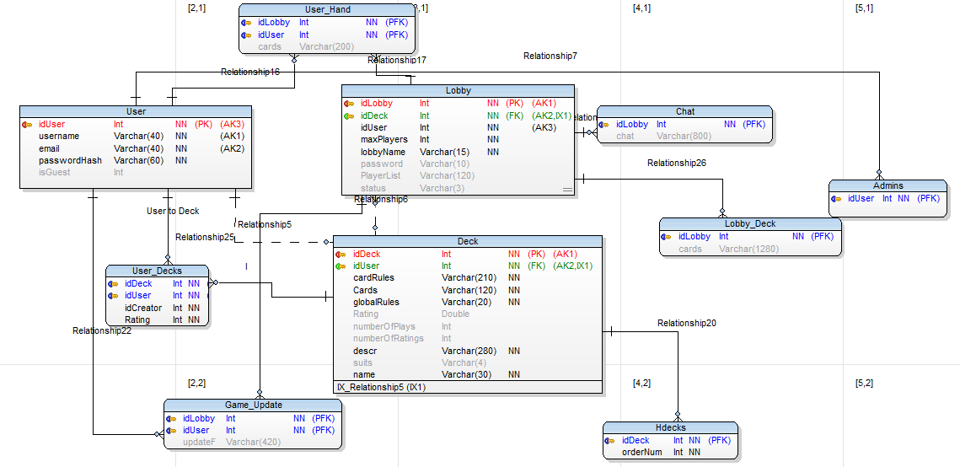

## 2.2 Šema relacione baze podataka

USER (idUser, username, email, passwordHash,isGuest)

LOBBY (idLobby, idDeck, idUser, maxPlayers, lobbyName, password,PlayerList,status,inGame)

ADMINS (idUser)

DECK (idDeck, idUser, cardRules, Cards, globalRules, Rating, numberOfPlays, numberOfRatings,descr,suits,name)

USER_DECKS (idDeck, idUser, idCreator, Rating)

HDECKS(idDeck,orderNum)

CHAT(idLobby,chat)

USER_HAND(idLobby,idUser,cards)

LOBBY_DECK(idLobby,cards)

GAME_UPDATE(idLobby,idUser,updateF)

# 3. Tabele

## 3.1 USER

Sadrži podatke o svim igračima koji su koristili sajt.

|  |  |  |  |  |  |
| --- | --- | --- | --- | --- | --- |
| **Name** | **Datatype** | **Is PK** | **Is FK** | **Not NULL** | **Autoincrement** |
| idUser | Integer | Yes | No | Yes | Yes |
| username | varchar(40) | No | No | Yes | No |
| email | varchar(40) | No | No | Yes | No |
| passwordHash | varchar(60) | No | No | Yes | No |
| isGuest | Integer | No | No | No | No |

## 3.2 LOBBY

Sadrži podatke o lobby-u koji je napravljen za igru sa specifičnim špilom.

|  |  |  |  |  |  |
| --- | --- | --- | --- | --- | --- |
| **Name** | **Datatype** | **Is PK** | **Is FK** | **Not NULL** | **Autoincrement** |
| idLobby | Integer | Yes | No | Yes | Yes |
| idDeck | Integer | No | Yes | Yes | No |
| idUser | Integer | No | No | Yes | No |
| maxPlayers | Integer | No | No | Yes | No |
| lobbyName | varchar(15) | No | No | Yes | No |
| password | varchar(10) | No | No | No | No |
| PlayerList | varchar(120) | No | No | No | No |
| status | varchar(3) | No | No | No | No |
| inGame | Integer | No | No | No | No |

## 3.3 ADMINS

Sadrži podatke o tome koji je od registrovanih korisnika takođe i administrator.

|  |  |  |  |  |  |
| --- | --- | --- | --- | --- | --- |
| **Name** | **Datatype** | **Is PK** | **Is FK** | **Not NULL** | **Autoincrement** |
| idUser | Integer | Yes | Yes | Yes | No |

## DECK

Sadrži najbitnije podatke o špilu koji se može koristiti za igru. Sadržane karte, generalna pravila, kao i pravila za karte, su opisana u formi stringa.

|  |  |  |  |  |  |
| --- | --- | --- | --- | --- | --- |
| **Name** | **Datatype** | **Is PK** | **Is FK** | **Not NULL** | **Autoincrement** |
| idDeck | Integer | Yes | No | Yes | Yes |
| idUser | Integer | No | Yes | Yes | No |
| cardRules | varchar(210) | No | No | Yes | No |
| Cards | varchar(120) | No | No | Yes | No |
| globalRules | varchar(20) | No | No | Yes | No |
| Rating | Double | No | No | No | No |
| numberOfPlays | Integer | No | No | No | No |
| numberOfRatings | Integer | No | No | No | No |
| descr | varchar(280) | No | No | Yes | No |
| suits | varchar(4) | No | No | No | No |
| name | varchar(30) | No | No | No | No |

## USER_DECKS

Povezuje tabelu User sa Deck i takođe sadrži neke atribute špila kao identitet kreatora špila i ocenu koju je korisnik ostavio za špil.

|  |  |  |  |  |  |
| --- | --- | --- | --- | --- | --- |
| **Name** | **Datatype** | **Is PK** | **Is FK** | **Not NULL** | **Autoincrement** |
| idDeck | Integer | Yes | Yes | Yes | No |
| idUser | Integer | Yes | Yes | Yes | No |
| idCreator | Integer | No | No | Yes | No |
| Rating | Integer | No | No | Yes | No |

## HDECKS

Kazuje koji špilovi su označeni kao istaknuti,i po kojem redosledu.

|  |  |  |  |  |  |
| --- | --- | --- | --- | --- | --- |
| **Name** | **Datatype** | **Is PK** | **Is FK** | **Not NULL** | **Autoincrement** |
| idDeck | Integer | Yes | Yes | Yes | No |
| orderNum | Integer | No | No | Yes | No |

## CHAT

Sadrži poruke napisane tokom jedne igre u jednom lobby-u.

|  |  |  |  |  |  |
| --- | --- | --- | --- | --- | --- |
| **Name** | **Datatype** | **Is PK** | **Is FK** | **Not NULL** | **Autoincrement** |
| idLobby | Integer | Yes | Yes | Yes | No |
| chat | varchar(800) | No | No | Yes | No |

## USER_HAND

Sadrži karte koji jedan igrač u jednom trenutku ima tokom igre.

|  |  |  |  |  |  |
| --- | --- | --- | --- | --- | --- |
| **Name** | **Datatype** | **Is PK** | **Is FK** | **Not NULL** | **Autoincrement** |
| idLobby | Integer | Yes | Yes | Yes | No |
| idUser | Integer | Yes | Yes | Yes | No |
| updateF | varchar(420) | No | No | No | No |

## USER_HAND

Sadrži karte koje se nalaze u špilu u jednom trenutku tokom igre.

|  |  |  |  |  |  |
| --- | --- | --- | --- | --- | --- |
| **Name** | **Datatype** | **Is PK** | **Is FK** | **Not NULL** | **Autoincrement** |
| idLobby | Integer | Yes | Yes | Yes | No |
| cards | varchar(800) | No | No | No | No |

## GAME_UPDATE

Sadrži sve poteze odigrane tokom jedne igre.

|  |  |  |  |  |  |
| --- | --- | --- | --- | --- | --- |
| **Name** | **Datatype** | **Is PK** | **Is FK** | **Not NULL** | **Autoincrement** |
| idLobby | Integer | Yes | Yes | Yes | No |
| idUser | Integer | Yes | Yes | Yes | No |
| updateF | varchar(420) | No | No | No | No |